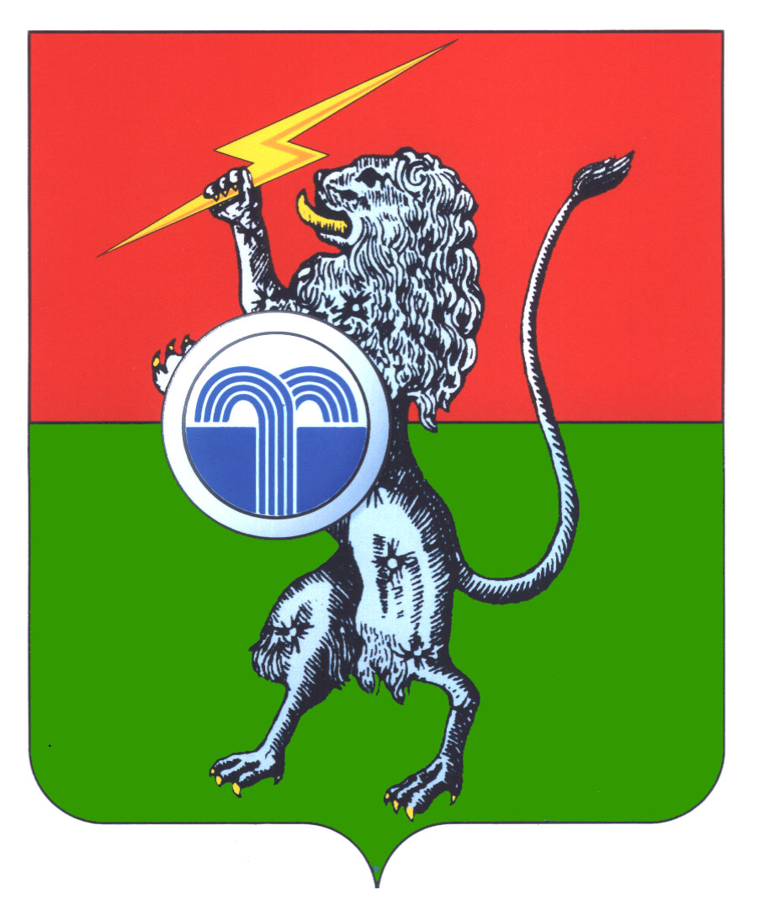

муниципальное образование

**Суворовский район**

### СОБРАНИЕ ПРЕДСТАВИТЕЛЕЙ

**6-й созыв**

**41-е заседание**

**РЕШЕНИЕ**

## от 17 декабря 2021 № 41-277

**г. Суворов**

**О внесении изменений в приложение к решению Собрания представителей муниципального образования Суворовский район от 13.10.2021 № 39-261 «Об утверждении Положения о** **муниципальном земельном контроле**

**в границах муниципального образования Суворовский район»**

В соответствии со ст. 72 Земельного кодекса Российской Федерации, Федеральным [закон](consultantplus://offline/ref=7DDDF8504A8C991D6DC062AEBE1543CC2CF7776F3762347E592B209D7894710E559B68D26C2774AD314985836975927B260E8F776387C20Aj6Y5O)ом от 06.10.2003 № 131-ФЗ «Об общих принципах организации местного самоуправления в Российской Федерации», в целях реализации Федерального закона от 31.07.2020 № 248-ФЗ «О государственном контроле (надзоре) и муниципальном контроле в Российской Федерации», на основании ст. 39 Устава муниципального образования Суворовский район Собрание представителей муниципального образования Суворовский район РЕШИЛО:

1. Внести в приложение к решению Собрания представителей муниципального образования Суворовский район от 13.10.2021 № 39-261 «Об утверждении Положения о муниципальном земельном контроле в границах муниципального образования Суворовский район» следующие изменения:

1.1. Пункт 4.1 статьи 4 изложить в следующей редакции:

«4.1. Досудебный порядок подачи жалоб при осуществлении муниципального земельного контроля не применяется в соответствии с частью 4 статьи 39 Федерального закона № 248-ФЗ «О государственном контроле (надзоре) и муниципальном контроле в Российской Федерации».

1.2. Признать утратившими силу пункты 4.2- 4.21 статьи 4.

2. Разместить настоящее решение на официальном сайте муниципального образования Суворовский район в сети «Интернет».

3. Решение вступает в силу со дня его официального опубликования.

|  |  |
| --- | --- |
| **Глава муниципального образования Суворовский район** | **О. В. Филипенко** |